域 名 频 道
根模式V3.0用户手册

Virtual Channel Provider


www.DNS110.com
最后更新：2007-3-29
·域名频道根模式V3.0系统简介：
根模式V3.O是在原有的根模式基础上进行的再次开发，增加了中文域名、mobi域名、智能DNS、互联互通、Google推广等产品的购买进程，并补充了域名注册、虚拟主机和网站建设栏目的页面，同时在后台管理上增加了财务以及注册用户的统计，以便根模式代理商更全面了解用户和销售的情况。
根模式以最低廉的价格给合作伙伴提供了一个完整的域名主机自助业务平台，让您能够以自己的形象和品牌给下属客户提供服务，而且所有的操作都是由下属客户自己在线完成。根模式适合于中小型代理商，公司本身规模不大，但是希望为客户提供先进的自动系统来提高服务水平和降低服务成本。
根模式是一种共享系统租用。各个系统之间是完全独立的，互不干涉。代理商通过上传自己的网站的Logo，并修改相关网页上的文字材料，同时设置好配置文件(config.asp)，就可以发布自己的根模式网站。而后代理商做好域名解析工作，这个根模式网站就可以供人访问了。网站发布后，该代理商的下属客户或者下属代理商就可以通过注册获得用户名，并可以登陆到用户中心购买产品或者管理业务。该代理商的用户名登陆根模式网站后，获得最高管理权限，可以对下属客户进行一切管理。
根模式系统管理中心主要包括7个管理模块，1.系统用户管理； 2.直接用户管理；3.产品管理； 4.财务管理； 5.订单管理； 6.业务管理； 7.事务服务。
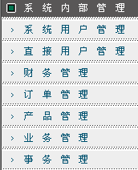
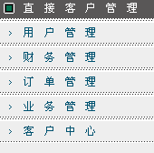
客户管理中心包括1.用户管理； 3.财务管理； 4.订单管理； 5.业务管理； 6.客户中心。

·操作指南：
- 在域名频道注册一个用于根模式网站的域名和一个存放网站程序的ASP空间。
- 开通代理网站后请跟我司客服人员联系，我们将把根模式网站的程序上传到您的空间中，并为您对系统进行初始化设置。
- 通过FTP登录您的网站，下载一些需要修改的文件，按照您自己的需求修改这些文件中的文字及图片，具体如下：
  - 下载wwwroot/config/config.asp文件，修改其中的 公司名称，电话等资料。
agent_id="代理商标识" '请不要修改
agent_name="代理商用户名" '请不要修改
web_name="网站名称" '例如：域名频道
web_title="网站标题,显示在浏览器的窗口主题上"
web_domain="网站域名" '例如 bolead.com
companyname="公司名称"
companyaddr="公司地址"
companyurl="http://网站域名" 例：http://www.dns110.com
zipcode="邮政编码" 例：201600
qqnumber="网站联系QQ" 例：219854
msnnumber="网站联系MSN " 例：dns110@hotmail.com
telephone1="联系电话1" 例：021-57831058
telephone2="联系电话2" 例：021-57835968
fax1="传真1" 例：021-37830305-809
fax2="传真2"
webmail1="网站联系Email1" 例：webmaster@dns110.com
webmail2="网站联系Email2" 例：support@dns110.com
'以下为网站系统在线邮件参数设置
mailserverusername = "网站联系邮件 smtp服务器验证登陆名"
例：webmaster@dns110.com
mailserverpassowrd = "网站联系邮件 smtp服务器验证密码"
mailfrom = "网站联系邮件 发件人地址" 例：webmaster@dns110.com
mailfromname = "网站联系邮件 发件人名称" 例：域名频道
mailserver = "网站联系邮件 smtp服务器地址" 例：mail.dns110.com
'以下为在线支付功能参数设置，在线支付功能需要申请才可以开通，请联系我司
netpay_Apply = "NO" '在线支付网关是否已经申请开通，如果开通请设置为YES，否则为NO
netpay_merchantID = "88990701024179****" '在线支付网关商户编号
netpay_merchantKey = "****112233445566" '在线支付网关商户密钥

这个文件中
agent_id="代理商号"
agent_name="代理商用户名"
这两行是 您的网站业务跟域名频道网站连接的验证信息，我们已经帮您设置好了，一般不需要修改。
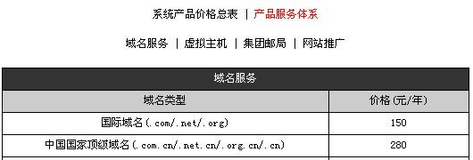
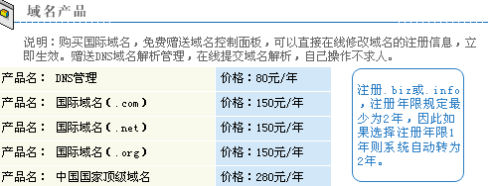
其他可以根据自己需要修改的文件：
2. 下载wwwroot/config/end.asp 修改版权、联系格式等信息。
3. 下载wwwroot/websitedesign/aboutus.asp 修改关于我们（公司介绍）
4. 下载wwwroot/websitedesign/contact.asp 修改联系方式
5. 下载wwwroot/center/paytype.asp 修改付款事宜
6. 下载wwwroot/websitedesign/telent.asp 修改招聘启事
7. 下载wwwroot/images/mode/logo.gif 修改根模式网站的logo
8. 下载wwwroot/images/index.swf 修改根模式网站首页的Flash
9. 下载wwwroot/help/help.asp此目录中的帮助文档，其中的署名都默认为“域名频道”，您可以改成自己公司网站的署名拟主机）的催款信，请根据自己的需要作相应的修改。
11. 下载wwwroot/center/pprcie.asp 此文件位于客户中心，是产品价格表，其中的数据是静态的，客户可以根据自己的销售方式定价，做直接修改，如图所示：
12. 下载wwwroot/product/ 此目录中的文件，此目录中的文件是对整个产品的具体介绍，包括价格的设置，如果有价格的变动，您也需要做相应修改，如图所示
注：如果您对网页设计有一定的基础，可以下载所有网页文件进行相应的修改，只要确定网页文件中的变量不被修改或删除

- 后台管理员登录
在任何一个页面的右上角，输入帐号和密码即可登录，登陆的目录是sysmanager
管理员的默认用户名是您在域名频道注册的代理商号和密码。
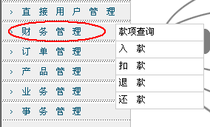
- 您的客户开通业务的流程：
1. 注册为您的网站的用户
2. 付款给您，并以邮件或者其他方式通知您
3. 收到款后在后台管理中心→财务管理→入款可以给用户入款，凭证号主要是便于查询，可以不填写，入款后的金额将直接记入该客户的用户名的帐户中；如果是手工扣款则在扣款处输入相应的内容；
4. 用户获得款项后，就能在线实时开通虚拟主机，域名和企业邮局；您的用户交易完成后，交易的内容自动会提交到您在域名频道的代理帐号下，交易成功后，系统会从您的代理帐号下扣除相应的款项，并将交易结果实时反馈给您的客户；
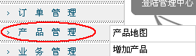
- 调整产品价格
您可以根据市场情况，任意调整您网站上的产品销售价格，
产品价格列表制定 /sysmanager/productmanager/
在这里可以直接修改产品的价格，和代理价格表，并可以任意增加您自己的产品和删除产品，代理初始价格默认为0，如果您的网站需要发展代理，请务必设置好代理价格；
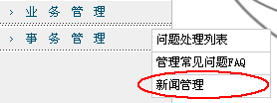
- 动态新闻管理
在后台可以直接发布新闻，在首页将显示最近的5条新闻记录，并可以修改和删除新闻。
/sysmanager/affairmanager/news.asp
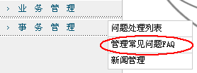
- 常见问题管理
在后台可以直接添加常见问题，并可以修改和删除常见问题，常见问题将在客户中心“常见问题”中显示
/sysmanager/affairmanager/faq.asp

- 在线回答用户问题
用户可以在“客户中心→有问必答”在线提交问题；您作为系统管理员可以在“事务管理”中处理客户提交的问题，处理客户的问题有两种方式：
一种是在您可以对客户问题作出答复的情况下可以直接回复客户的问题；
另一种是如果您对客户的问题不能解决的，可以将问题转递给合作伙伴——域名频道，域名频道的工作人员将在域名频道网站的管理后台看到您提交的客户的问题，并在短时间里回复您的问题。
提交给域名频道的问题又将分为两种方式，一种即域名频道回复您的问题后也将作为您的客户问题的答案直接回复；另一种则是将域名频道回复您问题的答案将作为您客户问题的备注，您可以对域名频道的回复作适当的修改，然后再回复您的客户问题。
/sysmanager/affairmanager/query.asp
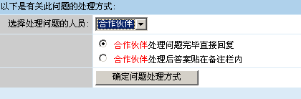
- 所有业务为在线实时开通，实时扣款，不需要您再手工提交。
为保证业务的顺利进行，请在您的代理帐号中打上足够的预付款，预付款不足时您的客户在进行业务交易时将会报错。

- 新增说明：
  - 网站整体使用模板制作，模板文件放置在wwwroot/Templates文件夹中，您可以做相应修改，但注意编辑区请保持不变，修改模板后，所有网站中应用此模板的文件将做整体修改，建议在做修改前做好原文件的备份；
  - 此次网站的头部（top.asp）和底部（end.asp）设计人员分别设计了3种方案，位于wwwroot/config文件夹中，分别是默认的top.asp和end.asp，另外还有备选top!!.asp和end!!.asp，top!!!.asp和end!!!.asp两组，如果要使用备选，只要将现有的文件重命名为top!.asp和end!.asp，然后再将一组备选的文件名重命名为top.asp和end.asp；
  - 直接用户管理增加了用户来路统计，统计注册用户来自哪个网站，有利于网站管理员统计分析网站推广的效果；
  - 财务管理增加了财务统计，帮助网站管理员统计分析网站消费情况；
  - 为了便于您的客户进行付款，在网站中整合了在线支付功能，但需要您先进行申请，申请方式见：http://www.dns110.com/99bill/，在申请成功后，可以在config/config.asp文件中设置如下信息：
netpay_Apply = "NO" '在线支付网关是否已经申请开通，如果开通请设置为YES，否则为NO
netpay_merchantID = "88990701024179****" '在线支付网关商户编号
netpay_merchantKey = "****112233445566" '在线支付网关商户密钥

如不清楚，请跟我们联系。
最后愿您我的合作更上一层楼！

======================================
DNS110域名频道
地 址：上海市松江区新松江路1188弄37号
邮 编：201620
网 址：http://www.DNS110.com
Email：support@dns110.com
电话：021-67820741 67820742 67820743
传真：转分机805
--------------------------------------
帐号名：上海博铭网络技术服务有限公司
开户行：中国银行上海市松江工业区支行
帐 号：049400-8350-08727208093001
--------------------------------------

